 嘉義縣人力發展所【愛戀嘉園-創造力培訓營~3】
用影像說故事 研習簡章
一、研習目的：期透過專家、學者們的引導，讓同仁及民眾接觸新觀念，進行思辨訓練，使其
轉化為新創意、新價值，為「嘉」打造幸福感。
日期 | 講題 | 講師 | 報到  時間 | 活動  簡介 | 上課  時間 | 上課  地點 | 研習時數 | 報名  日期
4月24日  星期三 | 用影像說故事 | 陳板  老師 | 13:00  至  13:20 | 13:20  至  13:30 | 13:30-15:00  15:10-16:40 | 創新學院  2樓  大禮堂 | 4 | 即日起至  4月21日  17時止
二、課程內容：
三、講師簡介：陳邦畛（陳板）台灣藝術大學古蹟藝術修護系客座教授(請詳見下頁內容)
四、課程主題：用影像說故事
五、研習地點：創新學院2樓大禮堂（嘉義縣太保市祥和二路東段８號）
六、報名對象及方式：400名
（一）薦送報名：本縣各級機關、單位、學校，請人事人員或研習業務承辦人員依薦送名額分配表至「本所薦送機關後端管理系統」辦理薦送報名。為期訓練資源公平共享，請避免固定人員重複參訓，務使每人均有參訓機會，至已薦送人員因故無法參加者，請薦送單位務必派員遞補。
本所薦送機關後端管理系統網址：http://www.chrdc.gov.tw/index.php? mainAction=agency
（二）自由報名：公教人員、社造人士、一般民眾，請至本所網站線上報名（請先註冊為會員）， 凡報名者全額錄取。
七、報名期限：依課程內容所載，惟本所得視報名狀況調整報名截止期限，敬請欲報從速。
八、錄取名單：報名截止後3日內公告於本所網站「班期報名」/「錄取名單」項下，點按「查看」，即可得知全額錄取名單，或於「會員登入」輸入帳號密碼後，點按「查看個人報名」，查詢個人錄取資訊。
九、錄取學員年度內若有累計達３次（含）以上缺課且未事前來電並以E-mail告知請假事由者（含服務單位及姓名），取消當年度再報名參加研習之資格。
十、本活動如有未盡事宜或變更，將於本所網站「最新消息」公布，敬請隨時上網查看。
十一、如有任何疑問，請洽本案承辦人員：邱文虹，電話：05-3623279分機115，傳真：05-3623277，E-mail：wenhungs@mail.cyhg.gov.tw，本所網址：http://www.chrdc.gov.tw/

陳邦畛（陳板）2012簡歷
1960年出生於新竹關西。建築系畢業後，九○年代開始參與台灣推行的社區總體營造，近年來重大的客家議題上，從紙上談兵的客家公共政策研討會到南部六堆客家文化園區的規劃，幾乎無役不與。在社造運動上，扮演最前線社造執行者與中央社造政策建議者等多重角色。
二十年來，致力於客家文化的扎根工作，關於客家、文史、建築、戲劇等文章散見各報章雜誌，並將長年對客家文化觀察的成果，藉由演講、授課、影像予以傳播、推廣。2005年於客家電視台主持「台灣長史物」，入圍「94年度金鐘獎」文教資訊節目獎與主持人獎。
近年來致力於社會教育的推動，除了協助創辦三重社區大學，並擔任香山、風城、青草湖、高雄市社區大學，台中公民大學，以及行政院客家委員會「客庄文化資源普查工作坊」的授課教師，另外亦受聘於新竹中華大學、國立臺灣科技大學，開授客家建築、社區營造等課程。

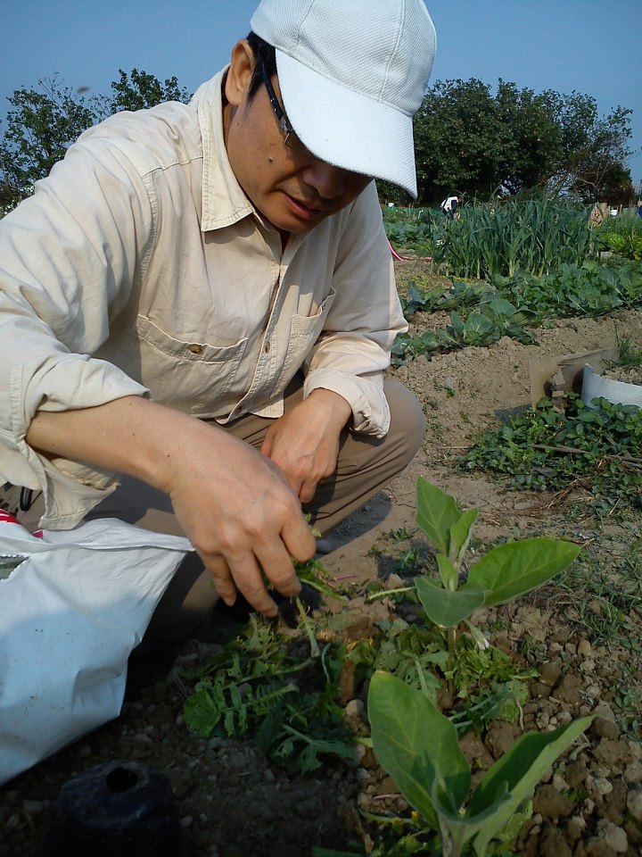
現職
台灣藝術大學古蹟藝術修護系客座教授（2012-）
第三工作室 負責人（1989 -）
公共電視基金會董事（2007 -）
客家電視諮議委員會共同召集人（2007 - ）
中華電視公司董事（2007 -）
中華民國社區營造學會常務理事（2011-）
新竹縣、桃園縣社區營造推動委員
新竹縣環境景觀 顧問
TBS台灣公共廣播電視集團董事（2007 - 迄今）
新竹市《竹塹文獻》編輯委員（1995 - 迄今）
新竹縣《新竹文獻》編輯委員（1999 - 迄今）

學歷
東海大學建築學系 學士

專長
社區營造、影像紀錄
客家文化觀察
族群關係
文化觀察與評論
經歷
中華民國社區營造學會理事（1996 - 迄今）
客家電視執行長（2006）
台北市客家文化基金會董事長（2004─2005）
行政院客家委員會委員、諮詢委員
教育部鄉土教育委員會委員
文建會公共藝術諮詢委員
台北市客家文化基金會常務董事
台灣藝術發展協會常務理事
新竹縣花鼓協會常務理事
第三屆台灣區客家民俗文化大展靜態館設計師
新竹縣文化中心第一階段設計師
劇場舞臺空間設計師
建築師事務所設計師

